 | COLÉGIO PEDRO II - UNIDADE SÃO CRISTÓVÃO III  1ª SÉRIE – MATEMÁTICA I – PROFº WALTER TADEU  www.professorwaltertadeu.mat.br

CONCEITO DE FUNÇÕES - Análise de funções – DOMÍNIO E IMAGEM - 2011

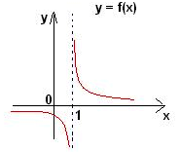
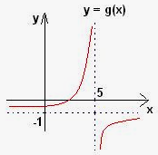
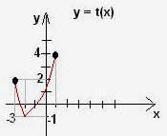
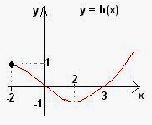
1) Observe os gráficos das funções mostradas e responda:

a) Determine o domínio e a imagem de cada função:
D(h) = __________ D(g) = _________ D(f) = ____________ D(t) = _____________
Im(h) = __________ Im(g) = _____________ Im(f) = ___________ Im(t) = ____________
b) Encontre o valor de h(-2) + h(2) = _______ c) Que número real possui imagem 2 na função y = t(x)? ______
d) Qual a maior imagem, h(-2) ou t(-2)? __________Justifique. _______________________
e) Em que intervalo h(x) < 0? ____________ f) Em que intervalo g(x) é crescente? _________
g) Em que intervalo t(x) é crescente? __________________ e decrescente? __________________
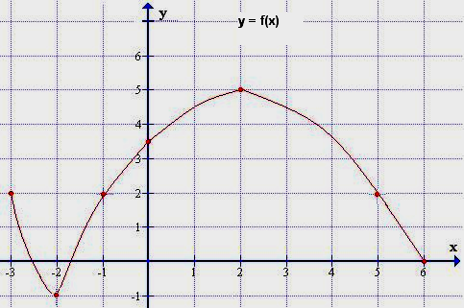
2) (UFRJ) Uma função f(x) tem o gráfico mostrado.

a) Qual o domínio de f? ____________
b) Qual a imagem de f? _____________
c) Qual o valor de f(f(-1))? ________
d) Quantas raízes há no intervalo [-3, -1]? _____
e) Que valor possui imagem 2? _______
f) Qual a imagem da abscissa 5? __________
g) Em que intervalo f é crescente? __________
h) Considere $g(x)=f(x+1)$.
Determine o valor de $g(5)$. ______

3) Dadas as funções f(x) = 2x – 3 e g(x) = x² – 2, determine o valor de:
a) f( 2) = _________ b) f(-1) = _________ c) $f\left(\frac{3}{2}\right)$= ________ d) f(0) = _________
e) f(-3).g(-3) = _______ f) g(0) = ________ g) $\frac{f\left(−4\right)}{g\left(2\sqrt{6}\right)}$= ______ h) ${\left[g(3)\right]}^{f\left(1/2\right)}$ = _______
4) Encontre o domínio das funções abaixo:
a) f(x) = $\frac{2x+8}{\sqrt{2x−4}}+\sqrt{6−x}$. b) f(x) = $\frac{\sqrt[3]{x}}{\sqrt{2x−6}}+\sqrt[4]{3x−\text{15}}$

D(f) = ___________________ D(f) = _______________________

c) h(x) = $\frac{3x+9}{x^{2}−5x+4}$ d) g(x) = $\sqrt[8]{\text{12}+4x}+\sqrt{3+6x}$

D(h) = ___________________ D(g) = _______________________

